**114年度國民中學生涯發展教育課程模組工作坊 實施計畫**

1. **依據：**教育部國民及學前教育署「112-114年國中生涯發展教育課程模組研發計畫」辦理。
2. **目的**
3. 協助教師能更完善掌握生涯發展教育相關知識及技能，以引導學生規劃未來生涯。
4. 藉由本課程模組於課程安排進行跨領域、跨議題的彈性靈活應用，確保教學內容的適

切性及品質成效。

1. **辦理單位**

一、主辦單位：教育部國民及學前教育署

二、承辦單位：國立臺灣師範大學教育心理與輔導學系

1. **研習資訊**

一、參加人員：全國國民中學教師

二、研習日程表：

|  |  |  |  |  |
| --- | --- | --- | --- | --- |
| **名稱** | **場次** | **日期** | **時間** | **地點** |
| **114年度國民中學生涯發展教育課程模組工作坊**  **北區場次** | 一 | 114年3月6日(星期四) ［課程代碼: 4863899］ | 09:30  - 15:10 | 國立臺灣大學  集思台大會議中心  (B1米開朗基羅廳) |
| 二 | 114年3月10日(星期一) ［課程代碼: 4863901］ | 國立臺灣大學  集思台大會議中心  (B1洛克廳) |
| **114年度國民中學生涯發展教育課程模組工作坊**  **中區場次** | 一 | 114年3月13日(星期四) ［課程代碼: 4867445］ | 09:30  - 15:10 | 國立中興大學附屬  臺中高級農業職業學校  (弘道二廳) |
| 二 | 114年3月27日(星期四) ［課程代碼: 4867448］ |
| **114年度國民中學生涯發展教育課程模組工作坊**  **南區場次** | 一 | 114年4月10日(星期四) ［課程代碼: 4867460］ | 09:30  - 15:10 | 高雄市立三民高級  家事商業職業學校  (第一會議室) |
| 二 | 114年4月25日(星期五) ［課程代碼: 4867463］ |

1. 備註：
2. 各場次之工作坊得視個人需要自由報名參加；相關會場位置圖請詳附件。
3. 全程參與人員核發研習時數4小時。
4. **研習課程表**

**【北 區 場 次 一】**

**114年3月6日（星期四）**

|  |  |  |  |
| --- | --- | --- | --- |
| **時間** | | **內容** | **主持（講）人** |
| 09：30  |  10：00 | 30’ | **報到** |  |
| 10：00  |  10：10 | 10’ | **開幕式** | 教育部國民及學前教育署  國立臺灣師範大學 陳教授學志 國立臺灣師範大學 鄭教授慶民 |
| 10：10  |  10：40 | 30’ | **課程模組發展緣起說明** | **計畫主持人：**  國立臺灣師範大學 陳教授學志 |
| 10：40  |  12：10 | 90’ | **學習單元教案設計介紹** | **主講人：**  新北市立大觀國民中學 羅校長珮瑜 |
| 12：10  |  13：10 | 60’ | **午餐** |  |
| 13：10  |  14：40 | 90’ | **學習單元教案演示** | **主講人：** ★單元1-1 2030 想見你  新北市立五峰國民中學 梁主任禮昇  ★單元1-2 未來生活啟示錄  新北市立五峰國民中學 梁主任禮昇  ★單元2-3 未來工作圖鑑  新北市立秀峰高級中學 黃主任淑麗  ★單元3-2 建構我的生涯藍圖  新北市立秀峰高級中學 黃主任淑麗 |
| 14：40  |  15：10 | 30’ | **回饋與分享** | 教育部國民及學前教育署  國立臺灣師範大學 陳教授學志  國立臺灣師範大學 鄭教授慶民  新北市立大觀國民中學 羅校長珮瑜  新北市立五峰國民中學 梁主任禮昇  新北市立秀峰高級中學 黃主任淑麗 |
| 15：10 | 賦 歸 | | |

**【北 區 場 次 二】**

**114年3月10日（星期一）**

|  |  |  |  |
| --- | --- | --- | --- |
| **時間** | | **內容** | **主持（講）人** |
| 09：30  |  10：00 | 30’ | **報到** |  |
| 10：00  |  10：10 | 10’ | **開幕式** | 教育部國民及學前教育署  國立臺灣師範大學 陳教授學志 國立臺灣師範大學 鄭教授慶民 |
| 10：10  |  10：40 | 30’ | **課程模組發展緣起說明** | **計畫主持人：**  國立臺灣師範大學 陳教授學志 |
| 10：40  |  12：10 | 90’ | **學習單元教案設計介紹** | **主講人：**  新北市立大觀國民中學 羅校長珮瑜 |
| 12：10  |  13：10 | 60’ | **午餐** |  |
| 13：10  |  14：40 | 90’ | **學習單元教案演示** | **主講人：**  ★單元1-4 築夢人生，起步走!  臺北市立敦化國民中學 洪教師珮惠  ★單元2-4 職場生存plus  新北市立青山國民中小學 謝組長佑君  ★單元3-1 生涯規劃快易通  臺北市立敦化國民中學 洪教師珮惠  ★單元3-4 擁抱挫折  新北市立青山國民中小學 謝組長佑君 |
| 14：40  |  15：10 | 30’ | **回饋與分享** | 教育部國民及學前教育署  國立臺灣師範大學 陳教授學志  國立臺灣師範大學 鄭教授慶民  新北市立大觀國民中學 羅校長珮瑜  臺北市立敦化國民中學 洪教師珮惠  新北市立青山國民中小學 謝組長佑君 |
| 15：10 | 賦 歸 | | |

**【中 區 場 次 一】**

**114年3月13日（星期四）**

|  |  |  |  |
| --- | --- | --- | --- |
| **時間** | | **內容** | **主持（講）人** |
| 09：30  |  10：00 | 30’ | **報到** |  |
| 10：00  |  10：10 | 10’ | **開幕式** | 教育部國民及學前教育署  國立臺灣師範大學 陳教授學志 國立臺灣師範大學 鄭教授慶民 |
| 10：10  |  10：40 | 30’ | **課程模組發展緣起說明** | **計畫主持人：**  國立臺灣師範大學 陳教授學志 |
| 10：40  |  12：10 | 90’ | **學習單元教案設計介紹** | **主講人：**  新北市立大觀國民中學 羅校長珮瑜 |
| 12：10  |  13：10 | 60’ | **午餐** |  |
| 13：10  |  14：40 | 90’ | **學習單元教案演示** | **主講人：**  ★單元1-3 關於我的二三事  新北市立漳和國民中學 楊主任曉媚  ★單元2-1 工作世界特搜隊  高雄市立大樹國民中學 郭主任政源  ★單元2-2 未來生涯達人養成記  臺中市立清水國民中學 林教師惠娟  ★單元3-3 我的生涯全攻略  新北市立漳和國民中學 楊主任曉媚 |
| 14：40  |  15：10 | 30’ | **回饋與分享** | 教育部國民及學前教育署  國立臺灣師範大學 陳教授學志  國立臺灣師範大學 鄭教授慶民  新北市立大觀國民中學 羅校長珮瑜  新北市立漳和國民中學 楊主任曉媚  高雄市立大樹國民中學 郭主任政源  臺中市立清水國民中學 林教師惠娟 |
| 15：10 | 賦 歸 | | |

**【中 區 場 次 二】**

**114年3月27日（星期四）**

|  |  |  |  |
| --- | --- | --- | --- |
| **時間** | | **內容** | **主持（講）人** |
| 09：30  |  10：00 | 30’ | **報到** |  |
| 10：00  |  10：10 | 10’ | **開幕式** | 教育部國民及學前教育署  國立臺灣師範大學 陳教授學志 國立臺灣師範大學 鄭教授慶民 |
| 10：10  |  10：40 | 30’ | **課程模組發展緣起說明** | **計畫主持人：**  國立臺灣師範大學 陳教授學志 |
| 10：40  |  12：10 | 90’ | **學習單元教案設計介紹** | **主講人：**  新北市立大觀國民中學 羅校長珮瑜 |
| 12：10  |  13：10 | 60’ | **午餐** |  |
| 13：10  |  14：40 | 90’ | **學習單元教案演示** | **主講人：**  ★單元1-1 2030 想見你  新北市立五峰國民中學 梁主任禮昇  ★單元1-2 未來生活啟示錄  新北市立五峰國民中學 梁主任禮昇  ★單元2-3 未來工作圖鑑  新北市立秀峰高級中學 黃主任淑麗  ★單元3-2 建構我的生涯藍圖  新北市立秀峰高級中學 黃主任淑麗 |
| 14：40  |  15：10 | 30’ | **回饋與分享** | 教育部國民及學前教育署  國立臺灣師範大學 陳教授學志  國立臺灣師範大學 鄭教授慶民  新北市立大觀國民中學 羅校長珮瑜  新北市立五峰國民中學 梁主任禮昇  新北市立秀峰高級中學 黃主任淑麗 |
| 15：10 | 賦 歸 | | |

**【南 區 場 次 一】**

**114年4月10日（星期四）**

|  |  |  |  |
| --- | --- | --- | --- |
| **時間** | | **內容** | **主持（講）人** |
| 09：30  |  10：00 | 30’ | **報到** |  |
| 10：00  |  10：10 | 10’ | **開幕式** | 教育部國民及學前教育署  國立臺灣師範大學 陳教授學志 國立臺灣師範大學 鄭教授慶民 |
| 10：10  |  10：40 | 30’ | **課程模組發展緣起說明** | **計畫主持人：**  國立臺灣師範大學 陳教授學志 |
| 10：40  |  12：10 | 90’ | **學習單元教案設計介紹** | **主講人：**  新北市立大觀國民中學 羅校長珮瑜 |
| 12：10  |  13：10 | 60’ | **午餐** |  |
| 13：10  |  14：40 | 90’ | **學習單元教案演示** | **主講人：**  ★單元1-3 關於我的二三事  新北市立漳和國民中學 楊主任曉媚  ★單元2-1 工作世界特搜隊  高雄市立大樹國民中學 郭主任政源  ★單元2-2 未來生涯達人養成記  臺中市立清水國民中學 林教師惠娟 ★單元3-3 我的生涯全攻略  新北市立漳和國民中學 楊主任曉媚 |
| 14：40  |  15：10 | 30’ | **回饋與分享** | 教育部國民及學前教育署  國立臺灣師範大學 陳教授學志  國立臺灣師範大學 鄭教授慶民  新北市立大觀國民中學 羅校長珮瑜  新北市立漳和國民中學 楊主任曉媚  高雄市立大樹國民中學 郭主任政源  臺中市立清水國民中學 林教師惠娟 |
| 15：10 | 賦 歸 | | |

**【南 區 場 次 二】**

**114年4月25日（星期五）**

|  |  |  |  |
| --- | --- | --- | --- |
| **時間** | | **內容** | **主持（講）人** |
| 09：30  |  10：00 | 30’ | **報到** |  |
| 10：00  |  10：10 | 10’ | **開幕式** | 教育部國民及學前教育署  國立臺灣師範大學 陳教授學志 國立臺灣師範大學 鄭教授慶民 |
| 10：10  |  10：40 | 30’ | **課程模組發展緣起說明** | **計畫主持人：**  國立臺灣師範大學 陳教授學志 |
| 10：40  |  12：10 | 90’ | **學習單元教案設計介紹** | **主講人：**  新北市立大觀國民中學 羅校長珮瑜 |
| 12：10  |  13：10 | 60’ | **午餐** |  |
| 13：10  |  14：40 | 90’ | **學習單元教案演示** | **主講人：**  ★單元1-4 築夢人生，起步走!  臺北市立敦化國民中學 洪教師珮惠  ★單元2-4 職場生存plus  新北市立青山國民中小學 謝組長佑君  ★單元3-1 生涯規劃快易通  臺北市立敦化國民中學 洪教師珮惠  ★單元3-4 擁抱挫折  新北市立青山國民中小學 謝組長佑君 |
| 14：40  |  15：10 | 30’ | **回饋與分享** | 教育部國民及學前教育署  國立臺灣師範大學 陳教授學志  國立臺灣師範大學 鄭教授慶民  新北市立大觀國民中學 羅校長珮瑜  臺北市立敦化國民中學 洪教師珮惠  新北市立青山國民中小學 謝組長佑君 |
| 15：10 | 賦 歸 | | |

1. **報名方式：**
2. 請先至「全國教師在職進修資訊網」（ <https://reurl.cc/lN45a9> ）完成報名，另填寫「114年度國民中學生涯發展教育課程模組工作坊報名表」（詳附錄），並E-mail至[yishan0218@ntnu.edu.tw](mailto:yishan0218@ntnu.edu.tw)及xiaoyu663@gmail.com 吳助理、申助理收。
3. 各場次報名截止日及錄取名單公告日程（「CIRN國民中小學課程與教育資源整合平臺-生涯發展教育網站」最新消息區，網址：<https://reurl.cc/O5Lker> ），說明如下：
4. 北區場次：於114年2月24日（星期一）前完成報名、114年2月28日前（星期五）公告錄取名單。
5. 中區場次：於114年3月03日（星期一）前完成報名、114年3月07日前（星期五）公告錄取名單。
6. 南區場次：於114年3月31日（星期一）前完成報名、114年4月04日前（星期五）公告錄取名單。
7. 聯絡資訊：
8. 承辦人：吳助理、申助理
9. 電話：(02)7749-5933
10. 電子郵件：[yishan0218@ntnu.edu.tw](mailto:yishan0218@ntnu.edu.tw)、xiaoyu663@gmail.com。
11. **經費**
12. 本計畫所需經費由教育部國民及學前教育署專案補助。
13. 各直轄市及各縣市政府教育局(處)及各校參與人員之差旅費用請由原服務單位支應。
14. **其他**

請核允與會人員公（差）假，全程參與人員分別核發研習時數。請各直轄市、縣市政府承辦人轉知與會人員，應先行至「全國教師在職進修資訊網」報名，以利研習時數認證，如未能於期限完成報名，請於當日提供身分證字號，由承辦單位代為登錄。

附件四

**114年度國民中學生涯發展教育課程模組工作坊 會場位置圖**

附件

**【北區場次】**

★地點：國立臺灣大學集思台大會議中心—米開朗基羅廳、洛克廳

（臺北市大安區羅斯福路四段85號B1）

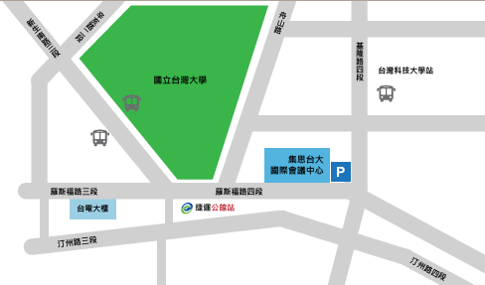

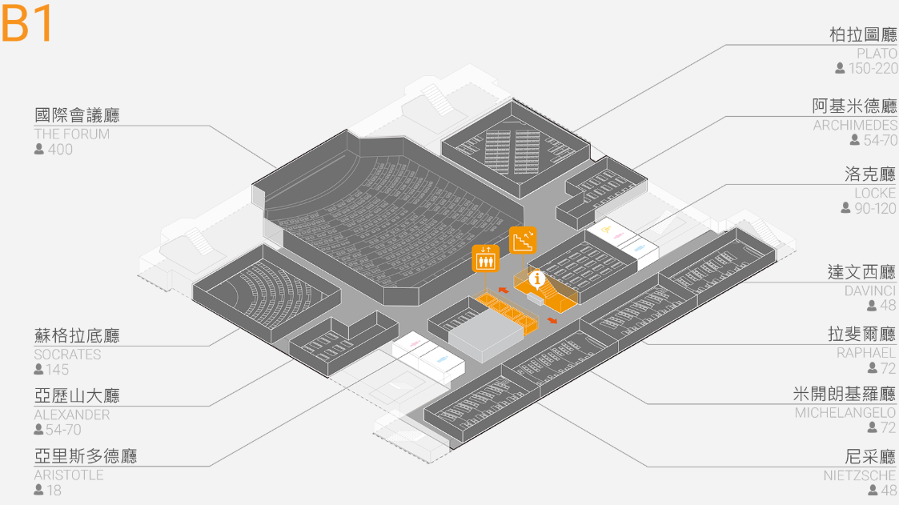

**【中區場次】**

★地點：國立中興大學附屬臺中高級農業職業學校弘道二廳

（臺中市東區臺中路283號）

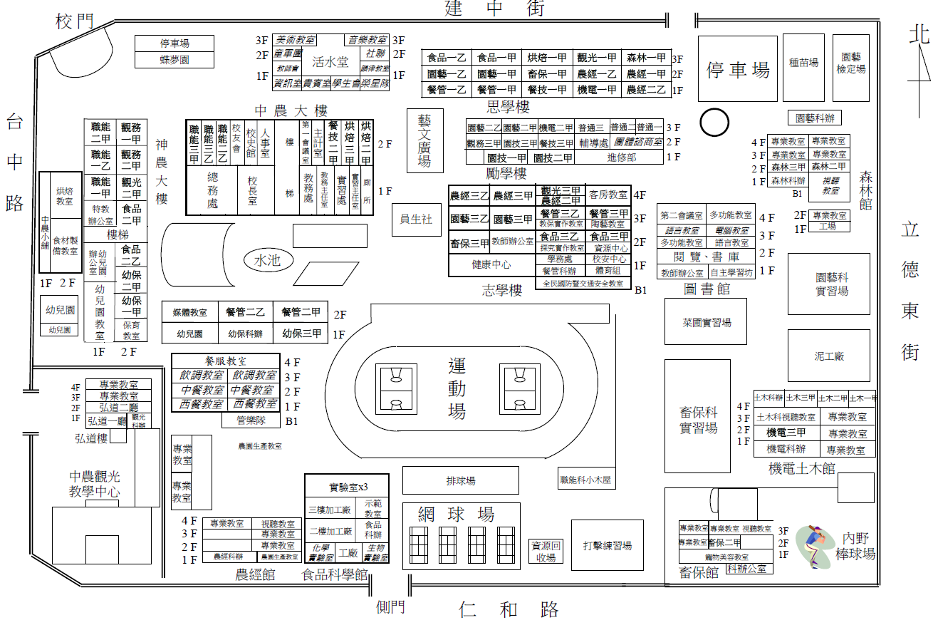

**弘道樓2樓 弘道二廳**

**【南區場次】**

★地點：高雄市立三民高級家事商業職業學校第一會議室

（高雄市左營區裕誠路1102號）

**綜合行政大樓2樓 第一會議室**

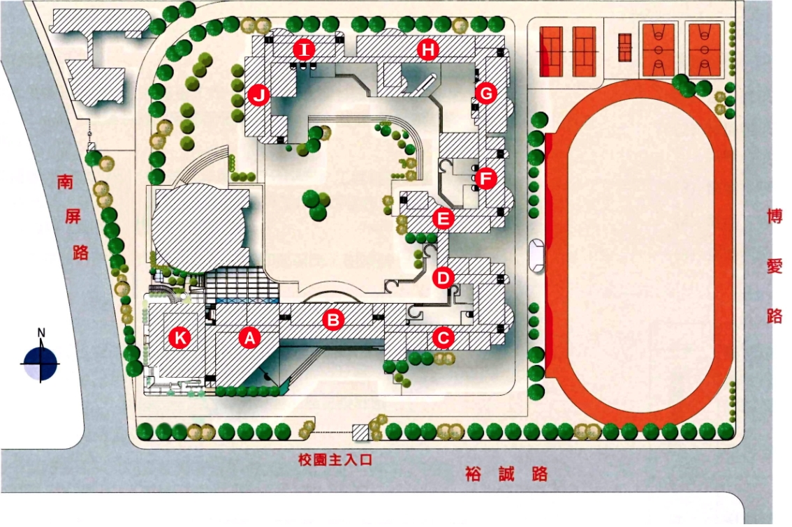

|  |  |  |  |  |  |  |  |  |
| --- | --- | --- | --- | --- | --- | --- | --- | --- |
| **姓名** | **服務單位** | **職稱** | **任教科目** | **聯絡電話** | **電子信箱** | **報名場次(同一人可複選)** | | **飲食** |
|  |  |  |  |  |  | □北區 | □場次一3/06 (四) | □葷食  □素食 |
| □場次二3/10 (一) |
| □中區 | □場次一3/13 (四) |
| □場次二3/27 (四) |
| □南區 | □場次一4/10 (四) |
| □場次二4/25 (五) |
|  |  |  |  |  |  | □北區 | □場次一3/06 (四) | □葷食  □素食 |
| □場次二3/10 (一) |
| □中區 | □場次一3/13 (四) |
| □場次二3/27 (四) |
| □南區 | □場次一4/10 (四) |
| □場次二4/25 (五) |

**114年度國民中學生涯發展教育課程模組工作坊 報名表**

附錄

承辦人： （核章） 單位主管： （核章）

*備註:

* + - 1. 本表格倘不敷使用，請自行增列
      2. 因場地容納人數有限，故每一場次僅提供80個名額，欲參加者請盡速完成報名（回傳報名表並同步於全國教師在職進修網線上報名）。
      3. 倘有任何疑義，請逕洽

教育部國民及學前教育署國中生涯發展教育課程模組研發計畫

承辦人：吳助理/申助理，聯絡電話：(02)7749-5933